Zdravlje i okoliš
Zdravlje je najveće bogatstvo.
U zdravom okolišu ljudi su zdraviji.

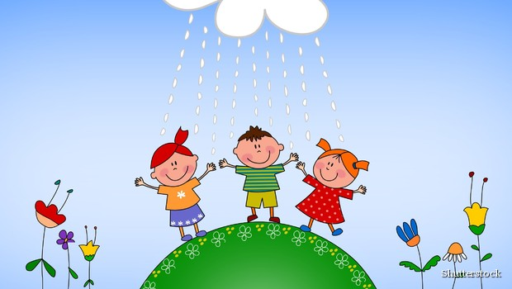

Zdravi okoliš : čisti zrak
zdrava i čista voda
zdrava zemlja
zdrava hrana

Kad čuvaš okoliš , čuvaš zdravlje !

Zadatak : Prepiši rečenice u bilježnicu.
Nacrtaj zdravo i sretno dijete.

